**新 书 推 荐**

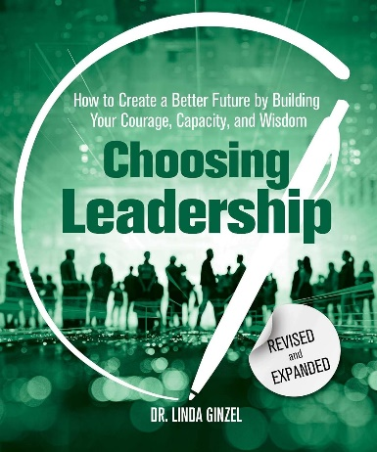**中文书名：《选择领导力：更新修订版》**

**英文书名：CHOOSING LEADERSHIP: Revised and Expanded**

**作 者：Linda Ginzel**

**出 版 社：Simon & Schuster/HCI**

**代理公司：ANA/Jessica Wu**

**页 数：224页**

**出版时间：2022年11月**

**代理地区：中国大陆、台湾**

**审读资料：电子稿**

**类 型：经管**

**2023年鹦鹉螺图书奖商业与领导力（大社）类银奖**

**内容简介：**

**屡获殊荣的领导力教练、终身教育家和消费者权益倡导者琳达·金泽尔（Linda Ginzel）博士对她的畅销书《选择领导力》（CHOOSING LEADERSHIP）进行了更新和扩展。这本书对每个人都很实用，从高层管理人员到高中生、教师和居家父母，都可以选择成为领导者。**

《选择领导力》为读者提供了提高领导技能的工具，将个人成长和专业发展的责任交给了你自己。它反驳了那些让我们相信成为“领导者”需要花哨的头衔、庞大的预算、令人印象深刻的资历、个人魅力或天生的领导力特质的成见；你可以选择何时管理，何时领导。它提供了一个机会，让你来回答自己的难题，处理自己的人生课程，反思你独特的经历，创造你最好的未来自我。这一自我发现的过程将帮助你发展个性化、定制化的智慧，并成为你通往更聪明、更年轻的道路上的终身伴侣。

《选择领导力》现已修订，每章都增加了学习模块，提供了逐步指导，以创造帮助读者进行反思、探索想法和增强自我理解的团队体验。这些集体体验创造了集体智慧，鼓励学习者做出更好、更周到的选择。通过同行讨论，读者学习如何自我指导。在获得自我理解的同时，他们也获得了信心。他们将意识到，自己知道如何领导，并将变得更聪明、更年轻。

**本书介绍视频请参考：**[**https://www.choosingleadershipbook.com/**](https://www.choosingleadershipbook.com/)

**作者简介：**

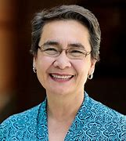**琳达·金泽尔（Linda Ginzel）**博士是芝加哥大学布斯商学院管理心理学专业的临床教授，也是该校定制化高管教育项目的创始人。三十年来，她开发并教授谈判、领导力资本、管理心理学等领域的MBA和高管教育课程。她还曾在西北大学和斯坦福大学教授MBA和博士生，并为多家500强企业设计了定制化教育课程。金泽尔因其在MBA教育方面的杰出表现获得了众多教学奖，并因其与非营利组织“危难儿童”（Kids In Danger）的合作获得了总统服务奖（President’s Service Award）。

**媒体评价：**

“《选择领导力》以其翔实的内容、严谨的编排和出色的表现力给人留下了深刻的印象，是个人、专业、社区和学术图书馆商业管理与领导力藏书和补充课程研究清单的理想之选。”

——*Midwest Book Review*

“琳达非常了解领导力——它是什么，更重要的是，它不是什么。她知道的其中一点是，领导者不是靠说教，而是靠行动。因此，她写的不是一本告诉你如何成为领导者的教科书，而是一本向你展示如何成为领导者的工作手册。你不应只是阅读这本书，而更要参与其中。”

——丹尼尔·吉尔伯特（Daniel Gilbert），哈佛大学埃德加·皮尔斯（Edgar Pierce）心理学教授，《哈佛幸福课》（*Stumbling on Happiness*）的作者

**感谢您的阅读！**

**请将反馈信息发至：版权负责人**

**Email**：[**Rights@nurnberg.com.cn**](mailto:Rights@nurnberg.com.cn)

安德鲁·纳伯格联合国际有限公司北京代表处

北京市海淀区中关村大街甲59号中国人民大学文化大厦1705室, 邮编：100872

电话：010-82504106, 传真：010-82504200

公司网址：[http://www.nurnberg.com.cn](http://www.nurnberg.com.cn/)

书目下载：<http://www.nurnberg.com.cn/booklist_zh/list.aspx>

书讯浏览：<http://www.nurnberg.com.cn/book/book.aspx>

视频推荐：<http://www.nurnberg.com.cn/video/video.aspx>

豆瓣小站：<http://site.douban.com/110577/>

新浪微博：[安德鲁纳伯格公司的微博_微博 (weibo.com)](https://weibo.com/1877653117/profile?topnav=1&wvr=6)

微信订阅号：ANABJ2002

